Методичні рекомендації до заняття № 2
Спеціальність «Лабораторна діагностика»
Дисципліна «Ендокринологія»
Тема: Захворювання підшлункової залози. Цукровий діабет.
Гестаційний діабет. Гіперінсулінізм
Підшлункова залоза належить до змішаних залоз. У ній водночас із утворенням травного соку секретуються гормони, що надходять у кров. Ендокринна частина залози представлена групами панкреатичних острівців Лангерганса діаметром 100-300 мкм, що сформовані яйцеподібними клітинними скупченнями, багатими на капіляри і розкиданими по тілу підшлункової залози. Вони становлять близько 2% об'єму залози, тоді як ендокринна частина - 80%, решта припадає на протоки та кровоносні судини. Загальна кількість острівців коливається у межах 1-2 млн. Кожен з них має добре кровопостачання, кров із них надходить до ворітної вени печінки. Клітини в острівцях розділяють на типи за їхніми морфологічними властивостями. У людини розрізняють чотири різні типи клітин: А, В, D та F. Клітини А, В і D називають a, P і Д. Клітини А (а) секретують глюкагон (10-30%), В (P) - інсулін (60-80%), D (Д) - соматостатин (близько 10%) і F - панкреатичний поліпептид.
Клітини типу В розташовані у центрі кожного острівця, оточені кліти¬нами A, D і F. Острівці на тілі, хвості, передній і верхній частині головки підшлункової залози людини мають багато А-клітин і лише кілька F- клітин у зовнішній частині, тоді як у задній - порівняно багато F-клітин і мало типу А.
Гормони підшлункової залози
На острівцях підшлункової залози утворюються три основні гормони: інсулін, глюкагон і соматостатин. Усі вони є білками.
Інсулін - поліпептид, що складається із двох пептидних ланцюгів, спо¬лучених дисульфідними містками. Синтезований спочатку у вигляді проінсуліну, гормон, проходячи через апарат Гольджі, накопичується у гранулах уже у вигляді активного інсуліну. Ці процеси проходять за участі цАМФ. Основним стимулятором синтезу проінсуліну є глюкоза, меншою мірою - маноза і лейцин. На утворення інсуліну впливають і гормони - СТГ, глюкагон, адреналін. Але, наприклад, глюкагон стимулює синтез інсуліну лише за наявності глюкози, тобто, в даному випадку він є агоністом глюкози. Утворення гормону зростає за умови споживання їжі з високим вмістом вуглеводів, у разі ожиріння, вагітності, а також в умовах хронічного надлишку гормону росту. Утворення гормону гальмується на тлі підвищення у крові рівня адреналіну, низького вмісту в їжі вуглеводів і високого - жирів, під час голодування.
Безпосереднім стимулятором секреції готового гормону служать іони кальцію. Тому процеси, що призводять до збільшення усередині В (P)- клітин цього іона, забезпечують зростання концентрації гормону в крові. Найбільш могутніми стимуляторами синтезу є сама глюкоза або її метаболіти.
Надходження інсуліну в кров призводить до зниження у ній рівня глюкози. Механізм дії інсуліну визначається його взаємодією з рецепторами клітинних мембран. Щільність рецепторів, як і їхня спорідненість з гормоном, непостійні. Так, чутливість до інсуліну підвищується під час голодуванні, а в разі збільшення концентрації гормону в крові, навпаки, прогресивно знижується.
Фізіологічні ефекти інсуліну далекосяжні і складні. їх можна розділити на швидкі, проміжні і повільні.
Головним ефектом гормону є збільшення трансмембранного транспорту глюкози, що забезпечує засвоєння її клітинами і, відповідно, зниження концентрації глюкози в крові. Особливо це характерно для клітин печінки і скелетних м'язів. У печінці інсулін забезпечує посилення синтезу глікогену з глюкози, а у високій концентрації може навіть інгібувати ензими, що розщеплюють глікоген, і цим самим блокувати його використання. Вплив на печінку яскраво виявляється після вживання їжі, завдяки чому глюкоза з крові швидко надходить у депо. У разі надлишку глікогену в клітинах печінки під впливом інсуліну з глюкози синтезується жир. У скелетних м'язах глюкоза, що надійшла, може використовуватися для синтезу глікогену (якщо м'яз не скорочується) чи для утворення АТФ під час виконання фізичної роботи.
За недостатнього вироблення інсуліну розвивається цукровий діабет. У такому разі тканини не можуть повною мірою споживати глюкозу з крові, оскільки порушується її транспорт у клітини, що призводить до нагромадження глюкози в крові (гіперглікемії) і появі цукру в сечі. Оскільки глюкоза є основною енергетичною речовиною організму, у клітинах відбувається інтенсивне окиснювання жирів і нагромадження продуктів їх розпаду - ацетону, ацетооцтової і β-гідроксимасляної кислот (кетонових тіл). Ці речовини, накопичуючись у крові, токсично діють на ЦНС, зумовлюючи розвиток важкого стану - діабетичної коми.
Інсулін виявляє також і стимулювальний вплив на ріст. Цей мітогенний вплив гормону, ймовірно, зумовлений його участю у синтезі печінкового соматомедину. Можливо, це зумовлено участю інсуліну в білковому обміні: під впливом гормону активується трансмембранний транспорт багатьох, хоча і не всіх, амінокислот, також інсулін підвищує швидкість транскрипції ДНК у ядрі клітин.
Інсулін впливає також на обмін жирів. Надлишок глюкози, що надійшла до печінки під впливом інсуліну, перетворюється не в глікоген, а в жир, а жирні кислоти, що утворюються, транспортуються кров'ю у жирову тканину. Аналогічний вплив інсуліну на утворення жирів і в клітинах жирової тканини.
Таким чином, хоча інсулін і є одним з основних регуляторів вуглеводного обміну, він бере участь у регуляції обміну й інших органічних сполук. Тому в разі його нестачі (діабеті) настають значні патологічні зміни в організмі.
Глюкагон. Пептид, як і інсулін, утворюється шляхом протеолізу із про- гормону. Кристали активного гормону утворюють А(а)-клітини підшлункових острівців та верхнього відділу травного тракту. Секреція глюкагону пригнічується унаслідок підвищення усередині клітини концентрації віль¬ного кальцію, що відбувається, наприклад, під впливом глюкози.
Глюкагон є одним із основних фізіологічних антагоністів інсуліну, що особливо виявляється на тлі дефіциту останнього. Глюкагон впливає передусім на печінку, де стимулює розщеплення глікогену (глікогеноліз), забезпечуючи таким чином швидке зростання концентрації глюкози в крові. Біологічні ефекти гормону зумовлені взаємодією з відповідним рецептором і наступною стимуляцією утворення цАМФ. Під впливом гормону також стимулюється розщеплення білків, ліпідів, а синтез білків і жирів пригнічується.
Соматостатин. Синтезований у D (А)-клітинах острівців поліпептид соматостатин має короткий період напіврозпаду (близько 5 хв). Звичайно стимулятори секреції інсуліну підвищують утворення і соматостатину, який переважно інгібує секрецію інсуліну, глюкагону, а також гормону росту.
Таким чином, між окремими клітинами острівців Лангерганса є тісний взаємозв'язок: інсулін інгібує секреторну активність А (а)-клітин, глюкагон - стимулює секрецію В ((3)- і В (А)-клітин, а соматостатин інгібує активність А (а-) і В (P)- клітин.

ДІАГНОСТИКА ЦД
Діагностика ЦД повинна бути комплексною, спрямованою на обстеження усіх систем організму: це дозволяє виявити тип діабету, не допустити розвитку серйозних ускладнень і вчасно призначити лікування (табл 1).
Таблиця 1
Алгоритм диференціальної діагностики ЦД 1 і 2 типів
Діабет - 1 типу | Діабет - 2 типу
Вік початку хвороби
до 30 років | після 40 років
Маса тіла
дефіцит | ожиріння у 80-90%
Початок захворювання
гостре | поступове
Сезонність захворювання
осінньо-зимовий період | відсутня
Перебіг діабету
бувають загострення | стабільне
Кетоацидоз
відносно висока спільність до кето ацидозу | звичайно не розвивається; буває помірний при стресових ситуаціях — травмах, операціях та ін.
Аналіз крові
цукор дуже підвищений, кетонові тіла зайві | цукор помірно підвищений, кетонові тіла у нормі
Аналіз сечі
глюкоза та ацетон | глюкоза
Базальний рівень інсуліну крові
знижений | нормальний або підвищений
Рівень С-пептиду в крові
знижені або наближається до 0 | у нормі або вище норми, знижується з часом прямо пропорціонально виснаженню β- кліток
Глюкагон
гіпоглікемічна стимуляція викиду глюкагона відсутня
Антитіла до островків β-клітин
виявляється у 80-90% у перші тижні захворювання | відсутні
Імуногенетика
HLA DR3-B8, DR4-B15, C2-1, C4, A3, B3, Bfs, DR4, Dw4, DQw8 | не відрізняється від здорової популяції

Лабораторна діагностика та моніторинг ЦД
Алгоритм лабораторної діагностики ЦД включає :
1. Прямі показники вуглеводного обміну:
- Рівень глікемії (глікемічний профіль).
- ГТТ (глюкозо-толерантний тест).
- Глюкозурія (краще у добовій сечі).
2. Показники компенсації вуглеводного обміну:
- Рівень гліколізованого гемоглобіну (HbA_{1с}) або гліколізованого альбуміну (фруктозаміну).
3. Неспецифічні показники, які у комплексі зі специфічними (глікемія) допомагають у діагностиці невідкладних станів:
- Кетонурія (ацетонурія).
- Рівень лактату, коефіцієнта лактат / піруват.
4. У складних діагностичних випадках для визначення типу захворювання, а також для підбору лікування досліджують вміст:
- Рівня інсуліну (визначення чутливості тканин до інсуліну), про інсуліну (уточнення стану підшлункової залози), С-пептиду (уточнення швидкості споживання інсуліну), глюкагону.
- Рівня аутоантитіл до інсуліну, клітинам підшлункової залози (виявлення аутоімунних захворювань).
- Вимірювання концентрації цитокінів (ФНП-α, ІЛ-6, ІЛ-4, ТФР-β та ін.), С-реактивного білка (визначення активності запального процесу).
- Визначення концентрації альбуміну, креатиніну, електролітів у сечі (оцінка діяльності нирок).
- Концентрація фібриногену, Д-димера (стан коагуляційного гемостазу).
- Вміст ліпопротеїнів (низької і високої щільності), тригліцеридів, холестерину (оцінка інтенсивності атеросклерозу, факторів ризику серцево-судинних захворювань).
- Дослідження рівнів сечовини білків (вивчення білкового обміну, виявлення супутніх захворювань).
- HLA - типування (виявлення генетичних захворювань).
- Визначення рівня лептину, греліну, резистину, адипонектину (виявлення причини ожиріння, оцінка гормональної активності жирової тканини) та ін.
Головною ознакою наявності цукрового діабету є стійке підвищення цукру у крові. Для того щоб дізнатися про цей показник, першим ділом призначають аналіз крові на цукор, який обов'язково роблять натще. Визначення рівня глюкози у крові є основним методом діагностики ЦД (табл.2).
У нормі глюкоза в капілярній крові натще становить 3,3–5,5 ммоль / л, у плазмі венозної крові — 3,3–6,1 ммоль / л, а через 2 години після їжі — менше 7,8 ммоль / л.
Таблиця 2
Показники концентрації глюкози у нормі та при ЦД
Час здавання аналізу | Концентрація глюкози, ммоль/л
 | Кров з пальця |  | Лабораторний аналіз крові на цукор, з вени
Норма
Натще |  | < 5,6 |  | < 6,1
Через 2 години після їжі або вживання розчину глюкози |  | < 7,8 |  | < 7,8
Порушена толерантність до глюкози
Натще |  | < 6,1 |  | < 7,0
Через 2 години після їжі або вживання розчину глюкози |  | 7,8 — 11,1 |  | 7,8 — 11,1
Сахарний діабет
Натще |  | ≥ 6,1 |  | ≥ 7,0
Через 2 години після їжі або вживання розчину глюкози |  | ≥ 11,1 |  | ≥ 11,1
Випадкове визначення |  | ≥ 11,1 |  | ≥ 11,1
• Випадкове визначення — у будь-який час доби, незалежно від часу прийому їжі. Проводиться при наявності явно виражених симптомів діабету.
• Вживання розчину глюкози — це пероральний тест на толерантність до глюкози (ГТТ).
• Якщо цукор підвищений у вагітної жінки, то діагноз гестаційний діабет ставлять відразу, вже за результатами першого аналізу крові.

Постпрандиальна глікемія точніше оцінює ризик серцево-судинних захворювань, ніж глікемія натще, а поліпшення контролю постпрандіальної глікемії може знизити ризик серцево-судинних захворювань та смертності (ESC / EASD, 2007).
Глюкозотолерантний тест (ГТТ) більш чутливий і специфічний тест, ніж визначення глюкози крові натще для діагностики ЦД. При цьому глікемія визначається до і через 2 години після пероральної навантаження 75 г глюкози (табл. 3).
Таблиця 3
Діагностичні значення перорального тесту на толерантність до глюкози
(глюкози для тесту — 1,75 г/кг маси тіла дитини, але не більше,
ніж 75 г)

Діагноз | Визначення  глюкози в крові | Концентрація глюкози, ммоль/л
 |  | Цільна кров |  | Плазма
 |  | Венозна | Капілярна | Венозна
Цукровий діабет | Натще | > 6,1 | > 6,1 | > 7,0
 | Через 2 год. | > 10,0 | > 11,1 | > 11,1
Порушена толерантність до глюкози | Натще | < 6,1 | < 6,1 | < 7,0
 | Через 2 год. | >6,7 <10,0 | >7,8 <11,1 | >7,8 <11,1
Порушена глікемія натще | Натще | >5,6 <6,1 | >5,6 <6,1 | > 6,1 <7,0
 | Через 2 год. | <6,7 | <7,8 | <7,8

Методика проведення ГТТ з 75 г глюкози
До проведення тесту пацієнт протягом 3 днів повинен знаходитися на звичайній дієті, багатої вуглеводами (більше 150 г вуглеводів на день) і дотримуватися звичайної для себе фізичної активності. Увечері перед проведенням тесту слід прийняти їжу, що містить 30–50 г вуглеводів. ГТТ необхідно проводити вранці після нічного голодування протягом 8–14 годин, під час якого можна пити тільки воду. Під час проведення тесту не дозволяється курити, ходити.
Необхідно враховувати усі фактори, які можуть вплинути на результати тесту.
Так, наприклад, деякі лікарські препарати (глюкокортикоїди і токолітики), а також інтеркурентних інфекції можуть знижувати толерантність до вуглеводів.
Після забору першої проби плазми венозної крові натще рівень глікемії вимірюється негайно. При виявленні нормоглікемії або порушеної глікемії натще, пацієнт протягом 5 хвилин повинен випити розчин, приготований з 75 г глюкози у вигляді сухої речовини (безводної глюкози) або 82,5 г моногідрату глюкози, розчинених у 250–300 мл води. Початок прийому розчину глюкози вважається початком тесту. Через 2:00 проводитися повторний забір проб плазми венозної крові.
Тест проводиться в сумнівних випадках для уточнення діагнозу. Для скринінгу рекомендують визначати ГТТ, тому в порівнянні з глікемією натщесерце виявляє додатково до 30% раніше діагностованого діабету.
При дослідженні рівня глікемії у венозній плазмі проби крові беруться в пробірку з фторидом натрію (6 мг на 1 мл цільної крові) і EDTA. Потім негайно (протягом найближчих 30 хвилин) центрифугують для запобігання спонтанного гліколізу. Відомо, що навіть при наявності консервантів рівень глікемії в цільної крові при кімнатній температурі може знизитися на 10 % і більше. Якщо відразу після центрифугування не проводити визначення глікемії, то плазму слід заморозити.
У пацієнтів із нормальним гематокритом концентрація глюкози в цільної крові ~ на 15 % нижче, ніж у плазмі, а в артеріальній крові ~ на 7 % вище, ніж у плазмі.
Вимірювання рівня глікемії проводиться в лабораторії за допомогою ферментних методів (глюкозо-оксидазного, гексо-кіназного або глюкозо-дегідрогеназного). Засоби самоконтролю не використовуються для скринінгу та діагностики ЦД.

З 2010 року Американська діабетична асоціація (АDА) офіційно рекомендує використовувати для діагностики діабету аналіз крові на глікозильований гемоглобін. HbA_{1с} є найбільш поширеним типом гемоглобіну — на його частку припадає 96-98 % всієї маси цього білка в організмі. Кожен еритроцит містить близько 270 000 000 молекул гемоглобіну, які у ході повільної не ферментативної реакції — глікозилювання з'єднуються з глюкозою, що міститься у плазмі крові. Процес глікозилювання незворотній, і його швидкість пропорційна рівню глікемії.
Результат аналізу відображає рівень глікемії за термін від 90 до 120 днів (цей термін залежить від напівперіоду руйнування еритроцитів), але найбільший вплив мають останні 30 днів перед взяттям аналізу — 50 % величини HbA_{1с} обумовлено ними. Нормальними вважають значення HbA_{1c} від 4 % до 5,9 %. При діабеті рівень HbA_{1c} підвищується, що свідчить про більший ризику розвитку ретинопатії, нефропатії та інших ускладнень (табл. 4).

Таблиця 4
Зв'язок між глікозильованим гемоглобіном і середнім рівнем глюкози крові

HbA_{1с} (%) | Середній рівень глюкози крові (ммоль/л) | Середній рівень глюкози крові (мг/дл)
4 | 2,6 | 47
5 | 4,5 | 80
6 | 6,7 | 120
7 | 8,3 | 150
8 | 10,0 | 180
9 | 11,6 | 210
10 | 13,3 | 240
11 | 15,0 | 270
12 | 16,7 | 300

Для проведення аналізу на глікозильований гемоглобін беруть 3 см³ венозної крові. Аналіз може бути зроблений в будь-який час, проведення забору крові натще не обов'язково — на результатах аналізу істотним чином це не відображається.
Аналіз розробляли виходячи з того, що процес кровотворення і зміна еритроцитів протікають нормально, результати можуть бути недостовірними при сильній кровотечі, а також при гемолітичній анемії (наприклад, при серповидно-клітинній хворобі). У такому випадку, альтернативою може стати вимірювання рівня фруктозаміну — глікозильованого білка плазми крові альбуміну, який є індикатором глікемії за період в 2–3 тижні до моменту вимірювання.
Визначення концентрації інсуліну у крові необхідно для диференціювання різних форм ЦД, вибору лікарського препарату, підбору оптимальної терапії, встановлення ступеня недостатності β-клітин.
Визначення інсуліну має сенс тільки у пацієнтів, які не отримували препаратів інсуліну, оскільки у них спостерігається утворення антитіл до екзогенного гормону, що буде знижувати даний показник. Підвищений вміст інсуліну в присутності низьких концентрацій глюкози може бути показником патологічної гіперінсулінемії, а саме, незидіобластозу і пухлини клітин острівців Лангерганса підшлункової залози.
Підвищений рівень інсуліну під час голодування в присутності як нормальних, так і підвищених концентрацій глюкози, а також збільшення концентрації інсуліну і глюкози у відповідь на введення глюкози, являються показниками наявності інсулінорезистентних форм непереносимості глюкози і ЦД, а також інших інсулінорезистентності станів.
Високі концентрації циркулюючого інсуліну можуть бути пов'язані з патогенезом гіпертензії та серцево-судинних захворювань.
Визначення інсуліну застосовують для підтвердження діагнозу у людей із граничними порушеннями толерантності до глюкози. При нормальній секреції за добу синтезується близько 40 ОД інсуліну. Близько 200 ОД інсуліну депонується в підшлунковій залозі. У людини без ЦД у кров постійно надходить необхідна кількість інсуліну. Тобто, при підвищенні рівня цукру у крові підшлункова залоза посилює вироблення інсуліну, а при зниженні — зменшує. Тому у людей без діабету рівень глюкози у крові підтримується у визначених межах і становить натще 3,3–5,5 ммоль / л, а після їжі ̶ до 7,8 ммоль / л. У нормі рівень інсуліну дорівнює 15–180 пмоль / л (2–25 мкод / л).
Не менш важливим є визначення С-пептиду. Інсулін і С-пептид являються кінцевими продуктами перетворення проінсуліну у β-клітинах острівців підшлункової залози. Визначення С-пептиду забезпечує контроль за функціонуванням β-клітин підшлункової залози і продукцією інсуліну. Інсулін швидко видаляється через печінку, тканини і нирки (період напіврозпаду становить 5–10 хв). Навпаки, С-пептид не переноситься в печінку і нирки, і тому в циркуляції має більш тривалий період напіврозпаду (30 хв). Тому його використовують як показник секреції інсуліну β-клітинами, оскільки інсулін і С-пептид секретуються в кров у еквімолярних кількостях. Співвідношення С-пептид / інсулін становить 5:1. Якщо С-пептид у крові знижується, то це говорить про недостатність інсуліну. Діагностично значуще те, що саме С-пептид дозволяє оцінити рівень інсуліну і більш чітко підібрати необхідну дозу інсуліну.
Стан секреторної відповіді по С-пептиду має головне прогностичне значення в дебюті ЦД 1 типу. Тривале підтримання залишкової секреції інсуліну у хворих ЦД 1 типу дуже важливе, оскільки відзначено, що в цих випадках захворювання протікає більш стабільно, а хронічні ускладнення розвиваються повільніше і пізніше.
У нормі рівень С-пептиду дорівнює 0,5–2,0 мкг / л.
Вимірювання проінсуліна в сироватці допомагає діагностувати інсуліному. Підвищені рівні характерні для ЦД 2 типу, вперше діагностованого ЦД 1 типу та інших клінічних станів, серед яких діабет, що розвивається при вагітності та ожирінні, функціональна гіпоглікемія і гіперінсулінемія, а також вікові зміни.
Нестача інсуліну при ЦД супроводжується надлишком глюкагону, який, власне, і є причиною гіперглікемії. Значне збільшення концентрації глюкагону у крові є ознакою глюкагономи — пухлини β-клітин. Майже у всіх випадках порушується толерантність до глюкози і розвивається ЦД. Діагностика захворювання заснована на виявленні в плазмі крові дуже високої концентрації глюкагону.
У новонароджених, якщо мати хвора на діабет, порушена секреція глюкагону, що може відіграти важливу роль у розвитку неонатальної гіпоглікемії.
Гіпогликемічна стимуляція викиду глюкагону відсутня у хворих на ЦД 1 типу. Дефіцит глюкагону може відображати загальне зниження маси тканини підшлункової залози, викликане запаленням, пухлиною або панкреатектомією. Виявлення циркулюючих аутоантитіл до інсуліну та різним компонентам β-клітин (антитіла до декарбоксилази глутамінової кислоти (GAD), інсуліну (IAA) і проінсуліну, антитіла до клітин острівців Лангерганса (ICA), до білка (фогріну) секреторних гранул, фосфотірозінфосфатазі секреторних гранул та ін.) є важливим імунологічним маркером приховано протікаючої аутоімунної реакції, вони з'являються у відповідь на руйнування β-клітин. Виявлення цих антитіл характерно для ЦД 1 типу та LADA. Причому антитіла можуть бути виявлені у крові за декілька (від 5 до 12) років до початку захворювання. Найбільш інформативним і надійним представляється одночасне дослідження у крові 2–3 видів антитіл (відсутність усіх маркерів — 0 %, один маркер — 20 %, два маркера — 44 %, три маркери — 95 %). Важливо наступне: визначення цих маркерів дозволяє в 97 % випадків диференціювати ЦД 1 типу від ЦД 2 типу, коли клініка ЦД 1 типу маскується під ЦД 2 типу.
Критерії діабету (WHO, 2006; АDА, 2011)
1. Симптоми діабету (поліурія, полідипсія, безпричинна втрата ваги) і випадкова глікемія у венозній плазмі або капілярної крові ≥ 11,1ммоль / л (табл. 10).
2. Глюкоза венозної плазми ≥ 7,0 ммоль / л або капілярної крові ≥ 6,1 ммоль / л натще.
3. Рівень глюкози венозної плазми або капілярної крові ≥ 11,1 ммоль / л через 2 години після навантаження глюкозою.
4. Глікозильований гемоглобін (НbA1c) ≥ 6,5 %.
Таблиця 5
Цільові показники глікемічного контролю
(ISPAD Consensus guidelines, 2000)
Рівень глікемічного контролю
 | Ідеальний | Оптимальний | Субоптималь  ний | Високий ризик (потребує активного втручання)
Клінічна оцінка
Високий рівень глюкози в крові | Не підвище  ний | Без наявності симптомів діабету | Поліурія, полідипсія, енурез, погана прибавка маси тіла, дитина не може регулярно відвідувати школу | Нечіткий зір, болючі судоми, відставання у рості, пізній пубертат, інфекції шкіри та геніталій, ознаки судинних ускладнень
Низький рівень глікемії | Не знижений | Періодичні легкі гіпоглікемії, відсутні важкі | Епізоди важких гіпоглікемій (з втратою свідомості ± судоми)
Продовження табл. 10
Біохімічна оцінка
Глікемія натще, ммоль/л | 3,6–6,1 | 4,0–7,0 | > 8,0 | > 9,0
Глікемія після їжі, ммоль/л | 4,4–7,0 | 5,0–11,0 | 11,0–14,0 | > 14,0
Глікемія вночі, ммоль/л | 3,6–6,0 | не < 3,6 | < 3,6 або > 9,0 | < 3,0 або > 11,0
НbА_{1с}, % | < 6,05 | < 7,6 | 7,6-9,0 | > 9,0

При відсутності явної гіперглікемії діагноз ЦД повинен бути підтверджений повторним визначенням глікемії у інші дні. Крім того, важливо врахувати ряд ситуацій, які можуть істотно вплинути на рівень глікемії: гострі захворювання, травми або хірургічні втручання, цироз печінки; короткочасний прийом препаратів, що підвищують рівень глікемії (глюкокортикоїди, тиреоїдні гормони, тіазиди, бета-адреноблокатори та ін.).
Якщо дворазовий тест підтвердив наявність діабету, а інший тест ні (наприклад, НbA_{1c} ≥ 6,5 % і глікемія натще < 7,0 ммоль / л), то встановлюється діагноз діабету (ADA, 2011).
У випадку, коли тест виявив діабет, а повторний тест був нижче порогового значення (рідко НbA_{1c}, можливо глікемія натще, частіше — глюкозотолерантний тест) потрібне ретельне спостереження за пацієнтом і повторення тесту через 3–6 міс.
Порушена глікемія натщесерце і порушена толерантність до глюкози об'єднуються поняттям преддіабет, тому є факторами ризику для ЦД і серцево-судинних захворювань.
До факторів підвищеного ризику діабету слід також віднести і рівень глікозильоваваного гемоглобіну 5,7–6,4 % (АDА, 2010). Слід зазначити, що Американська діабетична асоціація і Європейська асоціація з вивчення діабету встановлений жорсткіший рівень нормальної глікемії − 5,6 ммоль / л та показники преддіабету (табл. 6).
Таблиця 6
Критерії преддіабету (WHO, 2006)
Тип преддіабету | Глюкоза, ммоль/л
 | Венозна плазма |  | Капілярна кров
 | Натще | ГТТ | Натще | ГТТ
Порушена глікемія натще | 6,1–6,9 | <7,8 | 5,6–6,0 | <7,8
Порушена  толерантність до глюкози | <7,0 | 7, 8–11,0 | <6,1 | 7,8–11,0

Скринінг у групах ризику для виявлення переддіабету та ЦД (АКА, 2011) повинен проводитися:
- Усім дорослим з ІМТ ≥25 кг / м2 і додатковими факторами ризику: фізично неактивні:
- Родичі першої лінії спорідненості з ЦД 2 типу.
- Гестаційний ЦД або народження великого плоду (> 4 кг) в анамнезі, артеріальна гіпертензія (≥ 140 / 90 мм рт.ст. або прийом антигіпертензивних препаратів).
- ХС ЛПВЩ < 0,9 ммоль / л і / або тригліцериди > 2,82 ммоль / л.
- Синдром полікістозних яєчників.
- Порушена толерантність до глюкози, порушена глікемія натщесерце або HbА1С 5,7-6,4%.
- Серцево-судинні захворювання (ІХС, інсульти, транзиторні ішемічні атаки, хвороба периферичних артерій).
2. При відсутності факторів ризику тест проводити у дорослих, починаючи з 45 років.
3. При нормальних результати повторювати тестування через 3 роки або можливо частіше в залежності від вихідних результатів і ступеня ризику.
До осіб підвищеного ризику відносять:
1. Усі особи, вік яких старше 45 років. При нормальних показниках дослідження повторюється один раз на три роки.
2. У більш молодому віці (при нормальних показниках дослідження повторюється щорічно) якщо є:
• Підвищена маса тіла
• Знижена фізична активність
• Найближчі родичі мають ЦД
• Жінка мала раніше порушення вуглеводного обміну при вагітності або народила немовля з масою тіла більше 4,5 кг
• Полікістоз яєчників
• Артеріальна гіпертензія
• Знижений рівень ліпопротеїнів високої щільності або підвищений рівень тригліцеридів
• Виявлялися раніше порушення вуглеводного обміну.

Алгоритм дифференциальной диагностики сахарного диабета
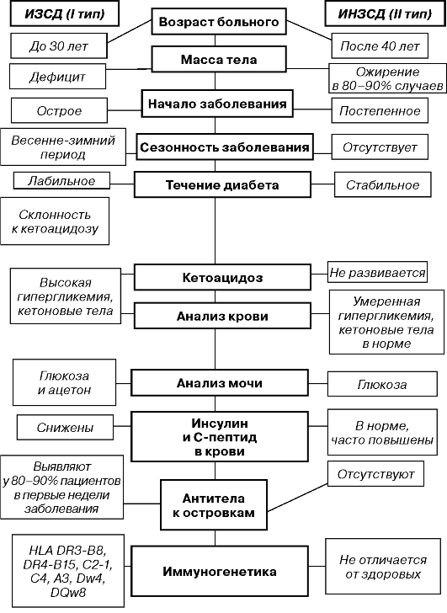

Алгоритм диагностики сахарного диабета
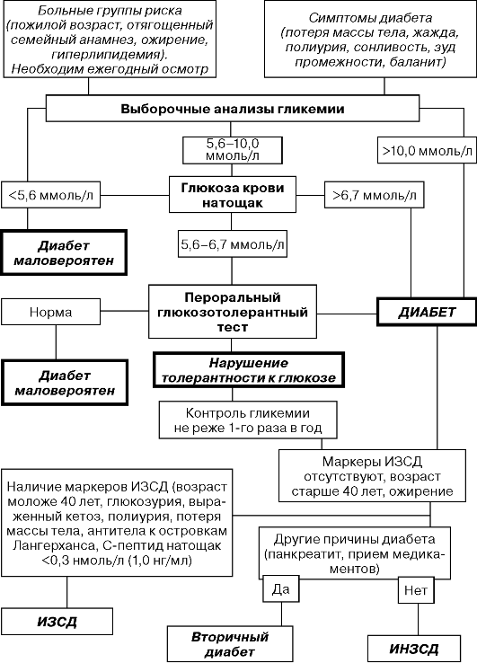

Лабораторный алгоритм скрининга и ведения диабетической нефропатии (с момента установления диагноза)
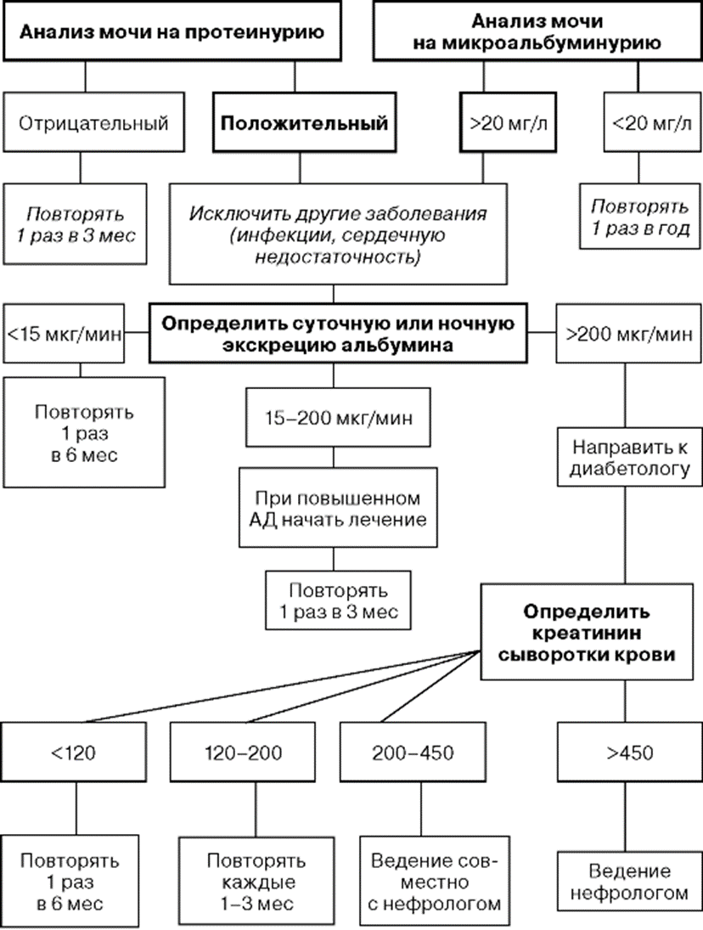

Таблица. План лабораторного обследования пациента стационара с диагнозом «сахарный диабет»
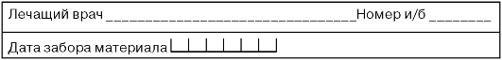
ТЕСТЫ ПЕРВОГО УРОВНЯ (КРОВЬ)
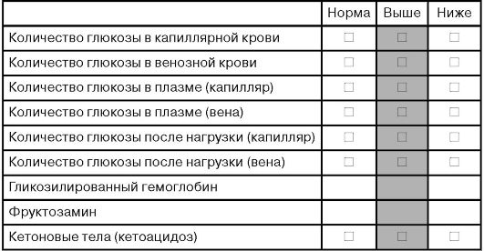
ТЕСТЫ ПЕРВОГО УРОВНЯ (МОЧА)
ТЕСТЫ ВТОРОГО УРОВНЯ (КРОВЬ) - дифференциальная диагностика диабета
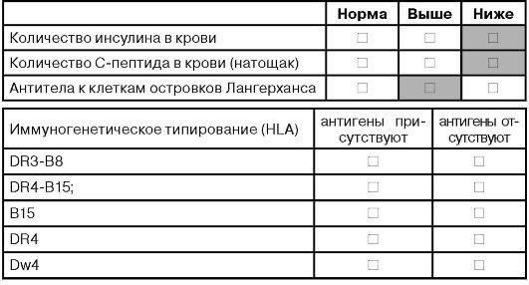

ТЕСТЫ ТРЕТЬЕГО УРОВНЯ (КРОВЬ) - диагностика осложнений диабета
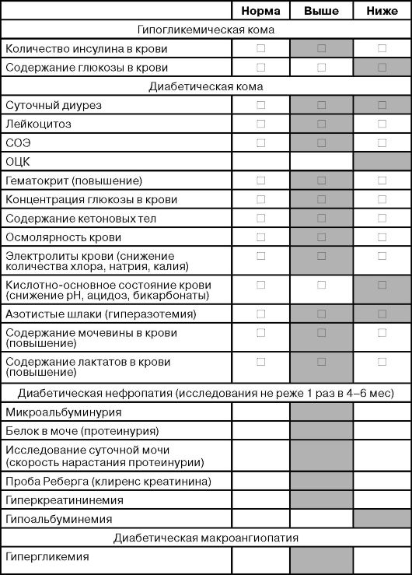
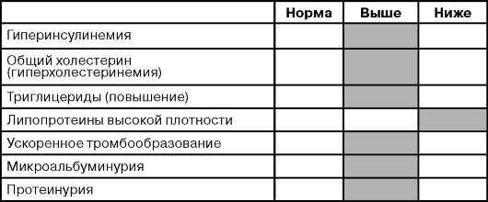

Таблица. План лабораторного обследования пациента поликлиники с диагнозом сахарный диабет
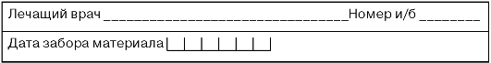
ЛАБОРАТОРНЫЕ ТЕСТЫ ПРИ ПЕРВОМ ПОСЕЩЕНИИ (КРОВЬ)
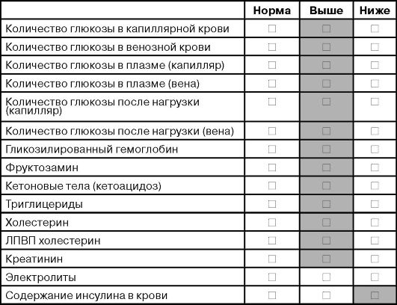

ЛАБОРАТОРНЫЕ ТЕСТЫ ПРИ ПЕРВОМ ПОСЕЩЕНИИ (МОЧА)
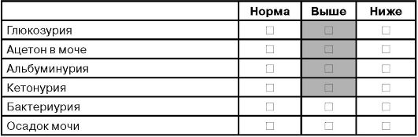
ЛАБОРАТОРНЫЕ ТЕСТЫ ПРИ ПОВТОРНОМ ПОСЕЩЕНИИ (КРОВЬ)
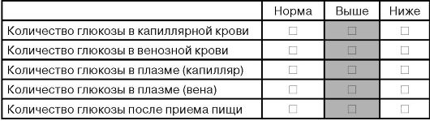
ЛАБОРАТОРНЫЕ ТЕСТЫ ПРИ ПОВТОРНОМ ПОСЕЩЕНИИ
(КАЖДЫЕ 3 МЕС)
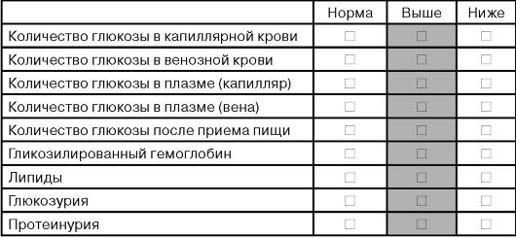
ЛАБОРАТОРНЫЕ ТЕСТЫ ПРИ ЕЖЕГОДНОМ ОБСЛЕДОВАНИИ - см. первичное посещение

